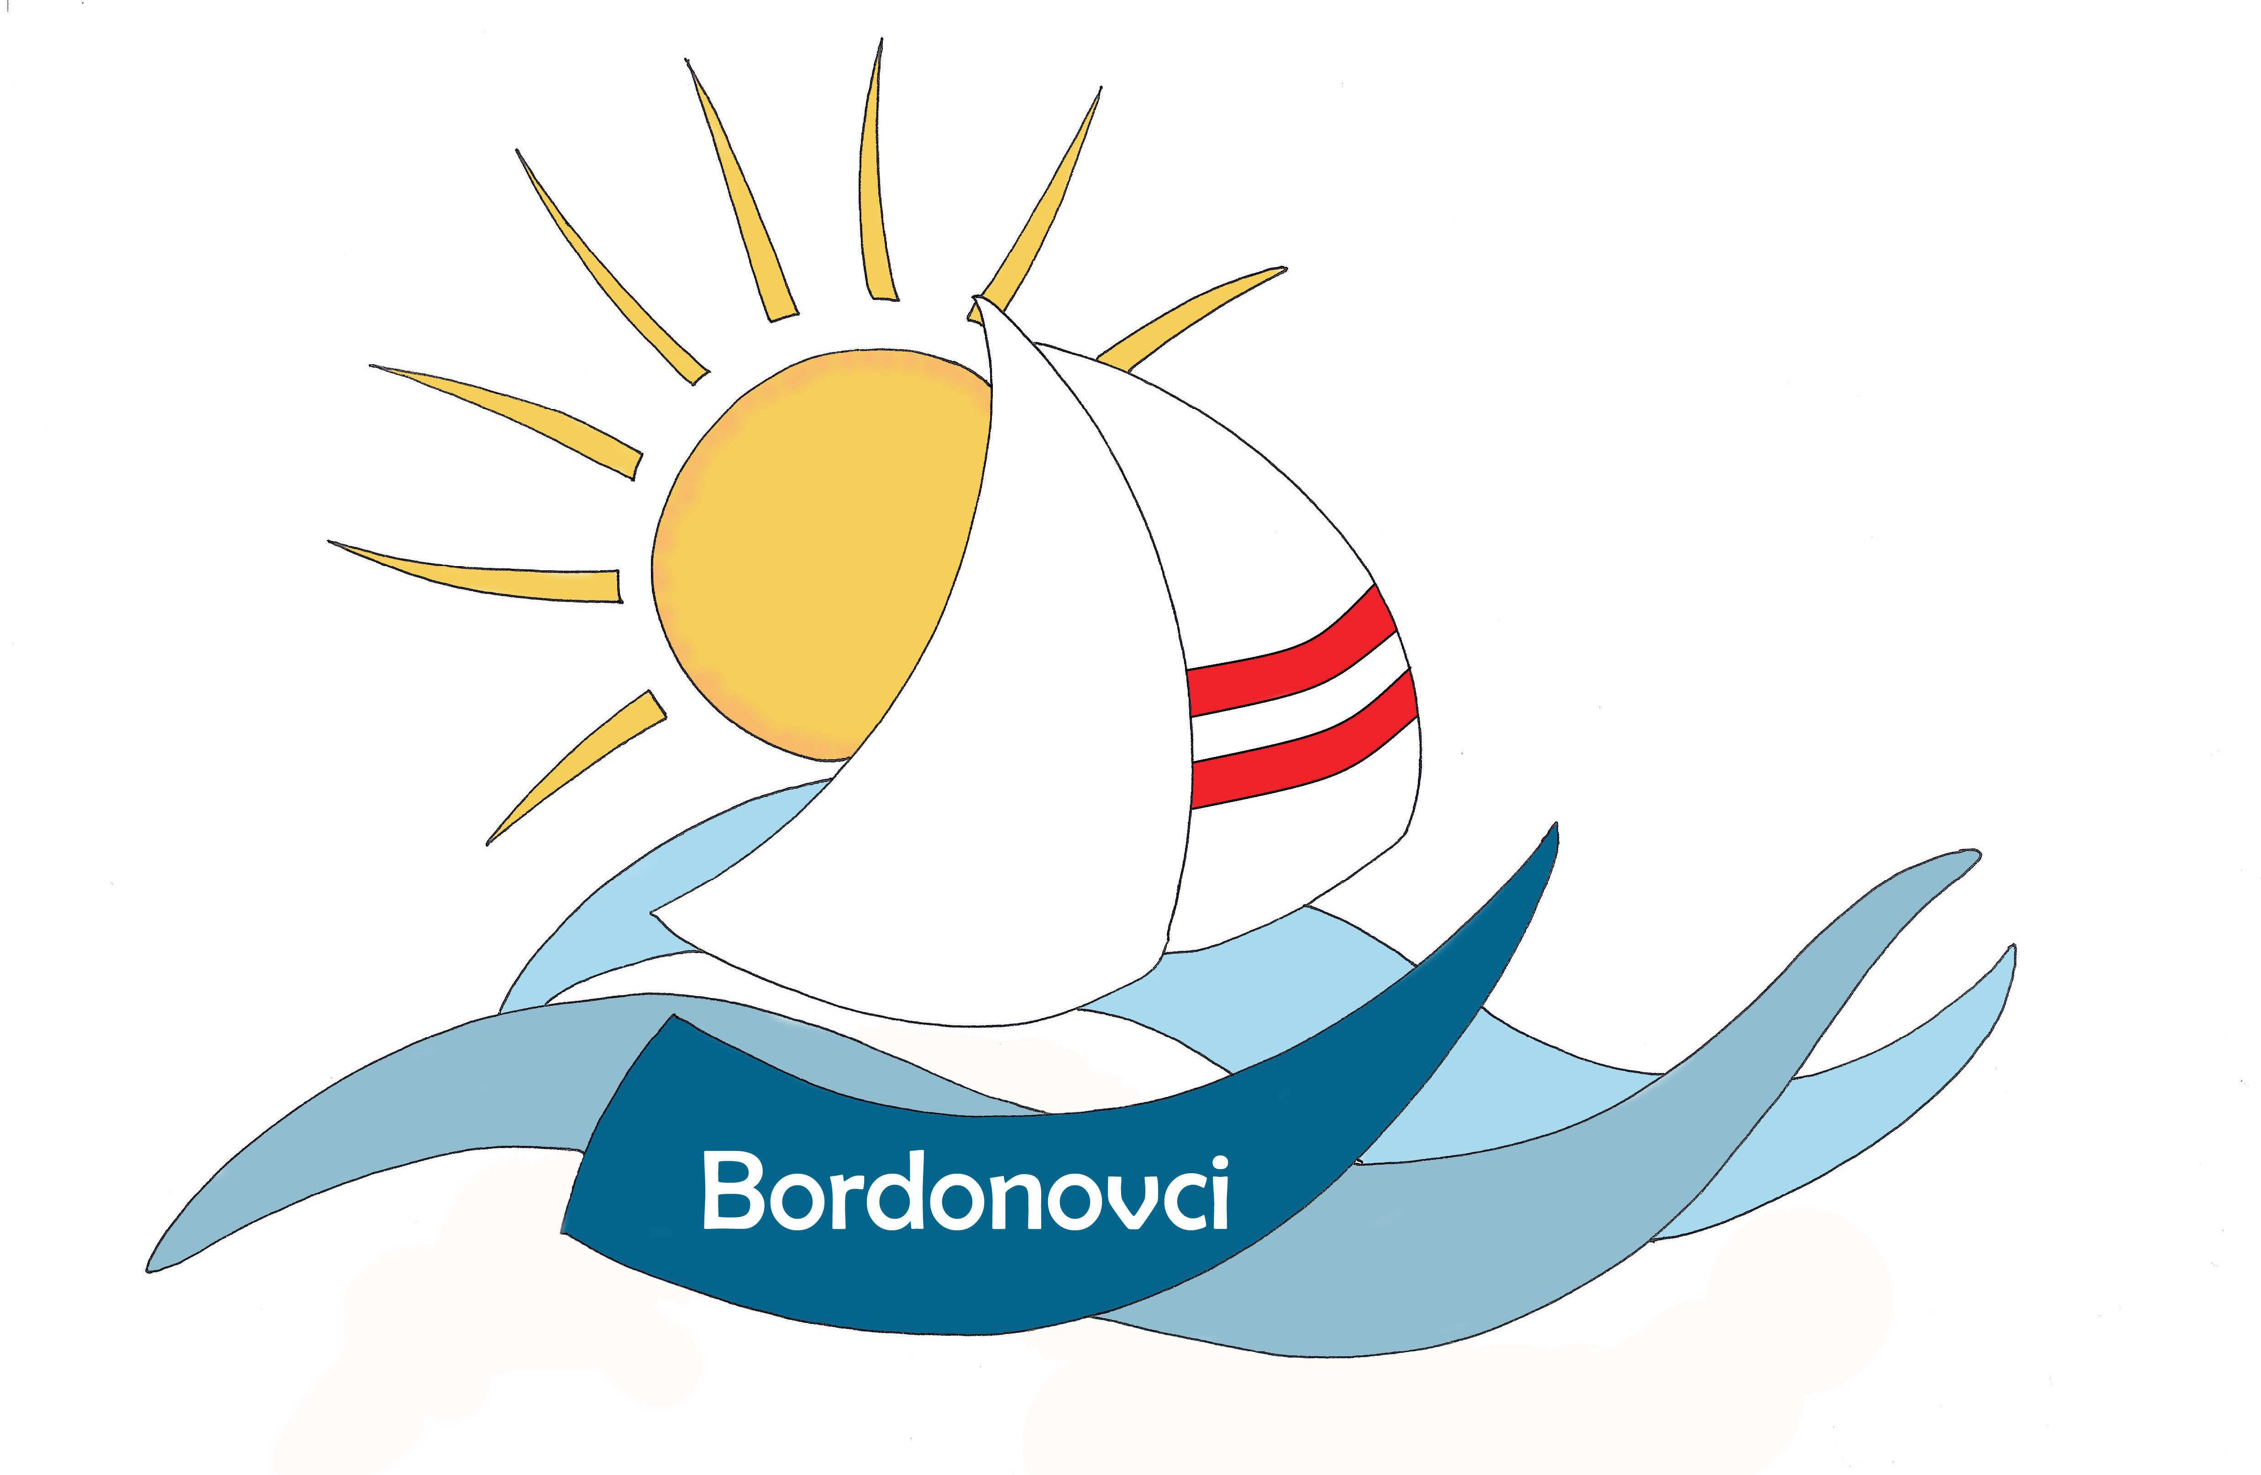

OSNOVNA ŠOLA DUŠANA BORDONA SEMEDELA – KOPER

SCUOLA ELEMENTARE DUŠAN BORDON SEMEDELLA - CAPODISTRIA

Rozmanova 21/ a, 6000 KOPER

Via Rozman 21/ a, 6000 CAPODISTRIA

Tel ./Fax.: 05/6276-077, (05) 6271-431

PRAVNA PODLAGA ŠOLE ZA OBDELOVANJE PODATKOV

Ustava RS določa, da zbiranje, obdelovanje, namen uporabe, nadzor in varstvo tajnosti osebnih podatkov določa zakon. Zakon o varstvu osebnih podatkov¹ ureja pravice, obveznosti, načela, postopke in ukrepe, s katerimi se preprečujejo neustavni, nezakoniti ali neupravičeni posegi v zasebnost, dostojanstvo oziroma druge temeljne pravice posameznika pri obdelavi osebnih podatkov. Zakon o varstvu osebnih podatkov deli obdelavo osebnih podatkov na javni in zasebni sektor:
Osebni podatki v javnem sektorju se lahko obdelujejo, če zakon določa obdelavo osebnih podatkov, namen obdelave in vrste osebnih podatkov, ki se obdelujejo, kategorije posameznikov, na katere se nanašajo osebni podatki in po možnosti tudi rok hrambe. Zakon lahko določi tudi druge ukrepe za zagotovitev zakonite, poštene in pregledne obdelave, omejitve namena ter uporabnike in druge upravljavce osebnih podatkov, ki se jim osebni podatki lahko razkrijejo. Z zakonom se lahko določi, da se določeni osebni podatki za enega ali več določenih namenov obdelujejo tudi na podlagi privolitve posameznika.
Ne glede na to, ali šola vodi šolsko dokumentacijo v elektronski ali v papirnati obliki, vodenje le-te predstavlja beleženje podatkov, med drugim tudi osebnih podatkov učencev in njihovih staršev. Kateri so ti osebni podatki, ki jih šola lahko zbira in obdeluje oziroma vodi v šolski dokumentaciji, je taksativno navedeno v zakonu. V 95. členu Zakona o osnovni šoli² je določeno:
Osnovna šola vodi naslednje zbirke podatkov:
1. zbirko podatkov o učencih, vpisanih v osnovno šolo, in njihovih starših,
2. zbirko podatkov o napredovanju učencev, izdanih spričevalih, vzgojnih opominih in drugih listinah,
3. zbirko podatkov o gibalnih sposobnostih in morfoloških značilnosti učencev,
4. zbirko podatkov o učencih, ki potrebujejo pomoč oziroma svetovanje.
Zbirka podatkov iz 1. točke prejšnjega odstavka obsega:
- podatke o učencu: ime in priimek ter EMŠO, spol, datum, kraj in državo rojstva, prebivališče in državljanstvo, zdravstvene posebnosti, katerih poznavanje je nujno za učenčevo varnost in za delo z učencem in
- podatke o starših: ime in priimek, naslov prebivališča, telefonska številka, na katero je mogoče posredovati nujna sporočila v času, ko je učenec v šoli.
Zbirka podatkov iz 2. točke prvega odstavka tega člena obsega poleg podatkov iz prve alineje prejšnjega odstavka še podatke o napredovanju učenca, izdanih spričevalih, vzgojnih opominih in drugih listinah.
Zbirka podatkov iz 3. točke prvega odstavka tega člena obsega poleg podatkov iz prve alineje drugega odstavka tega člena še podatke o gibalnih sposobnostih in morfoloških značilnostih učenca, ki se nanašajo na: telesno višino, voluminoznost telesa, hitrost alternativnih gibov, eksplozivno moč, koordinacijo gibanja telesa, fizično vzdržljivost trupa, gibljivost, mišično vzdržljivost ramenskega obroča in rok, sprintersko hitrost in vzdržljivost v submaksimalnem kontinuiranem naprezanju.
Osebni podatki iz 3. točke prvega odstavka tega člena se zbirajo v soglasju s starši³ oziroma skrbniki učencev.
Zbirka podatkov iz 4. točke prvega odstavka tega člena obsega poleg podatkov iz 1. in 2. točke prvega odstavka tega člena še:
- družinsko in socialno anamnezo;
- razvojno anamnezo;
- strokovno interpretirane rezultate diagnostičnih postopkov;
- podatke o postopkih strokovne pomoči oziroma svetovanja;
- dokumentacijo v zvezi s postopkom usmerjanja učenca s posebnimi potrebami;
- strokovna mnenja drugih inštitucij: centrov za socialno delo, zdravstvenih inštitucij, svetovalnih centrov oziroma vzgojnih posvetovalnic.
Iz zgoraj navedene zakonske določbe nedvoumno izhaja, katere osebne podatke je šola upravičena in hkrati dolžna pridobivati in hraniti. Pravna podlaga za obdelavo teh podatkov, z izjemo podatkov iz tretje točke prvega odstavka 95. člena Zakona o osnovni šoli (to so posebne vrste osebnih podatkov), za katere je izrecno navedeno, da se zbirajo v soglasju s starši⁴, je zakon. To izhaja tudi iz 96. člena Zakona o osnovni šoli, v katerem je določeno:
»Osebni podatki iz 95. člena tega zakona se pridobivajo iz obstoječih zbirk pristojnih upravljavcev. Če se teh podatkov ne da pridobiti iz obstoječih zbirk, se podatki pridobijo neposredno od posameznika, na katerega se nanašajo, oziroma od staršev učenca.«
Starši so dolžni vsako spremembo podatkov, vsebovanih v zbirkah podatkov iz 95. člena tega zakona, sporočiti šoli najkasneje v sedmih dneh od nastale spremembe.
Starši imajo pravico do vpogleda v osebne podatke iz 95. člena tega zakona, ki se nanašajo na njihovega otroka. Staršem je treba omogočiti pregledovanje, prepisovanje in kopiranje teh podatkov.
Šole torej za zbiranje, hrambo in obdelovanje osebnih podatkov učencev in nekaterih osebnih podatkov staršev ne potrebujejo pooblastil staršev ali drugih zakonitih zastopnikov. Pravna podlaga je zakon.
¹ Zakon o varstvu osebnih podatkov (ZVOP-2), v vladnem postopku.
² Zakon o osnovni šoli, 95. člen.
³ Takšno soglasje starši praviloma podajo (ali ga ne podajo) ob vpisu otroka v osnovno šolo.
⁴ To so podatki o zdravstvenem stanju, ki se skladno z definicijo iz 6. člena Zakona o varstvu osebnih podatkov (ZVOP-2), štejejo za posebne vrste osebnih podatkov.

